**白糖期权周报**

1. **标的上周走势回顾:**

国内白糖主力合约SR2001上周开盘价5443，收盘价5502，单周上涨1.16%。上周一郑糖止住跌势，小幅震荡企稳，随后一直维持震荡，周四加速反弹，涨幅较大，周五再次进入小波动。

1. **国际市场方面：**

根据巴西国家商品供应公司Conab本周四在其2019/20榨季甘蔗调查报告中显示，巴西中南部2019/20榨季糖产量预计将从5月份预估的3144万吨下调至2897万吨。预计巴西中南部甘蔗压榨量将达到5.71亿吨，比此前预估的增加500万吨。

Conab还表示， 2019/20榨季巴西全国糖产量预计将达到3180万吨，同比增加9.5%，甘蔗产量预计同比上榨季增加0.3%，至6.223亿吨。

据Conab公布的数据显示，2019/20榨季开始以来，巴西累计出口了618万吨食糖，其中中国购买最多，其次是阿尔及利亚。同时由于大豆和玉米等农作物种植面积持续增加，包括巴西北部地区在内，2019/20榨季巴西甘蔗种植面积预计为838万公顷，同比下降2.4%，连续三年下降。

1. **国内方面：**

上周五下午白糖震荡，主产区现货报价基本持稳，总体成交一般。具体情况如下：广西：南宁中间商站台暂无报价；仓库报价5610-5770元/吨，报价不变，成交一般。南宁集团厂仓报价5620-5680元/吨。柳州中间商站台报价5660-5680元/吨；仓库报价5620-5680元/吨，报价不变，成交一般。柳州集团站台报价5660-5670元/吨，报价不变，成交一般。来宾中间商仓库报价5610-5660元/吨。贵港中间商仓库报价5615-5690元/吨。云南：昆明中间商报价5610-5650元/吨；大理报价5570-5610元/吨；祥云报价5580-5620元/吨。云南集团昆明报价5610-5650元/吨；大理报价5570-5610元/吨。广东：湛江中间商报价5610-5660元/吨。新疆：乌鲁木齐中间商报价5650-5750元/吨。

1. **下周预期：**

国际糖市暂时比较平静，国内市场处于8月消费旺季末尾，对糖价支撑力度减弱。7月进口数据公布后，环比同比均有较大幅度上升，如果后期进口维持同等水平，国内糖价将受到较大压力，预计本周郑糖可能震荡回落。

1. **期权操作建议：**

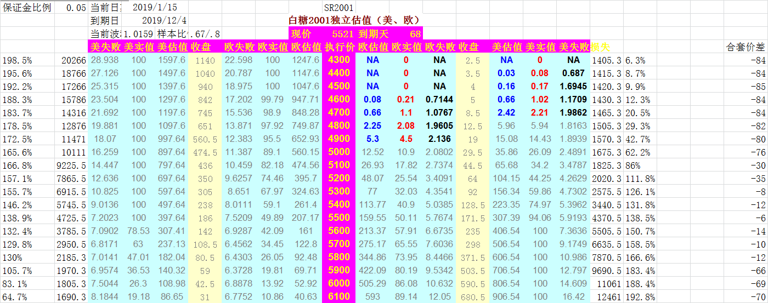

上周标的震荡反弹。期权方面2001合约时间还过长，暂时可以空仓等待。

**金鹏经济研究所**

**联系电话：66211412**

**免责声明：本研究报告由金鹏经济研究所提供，其中观点仅代表分析师个人观点，出现的价位及操作建议仅体现分析师个人分析思路，分析师力求报告内容所述信息的可靠、准确及完整，但不保证报告所述信息及结论的准确性。本报告所提出的观点、结论和建议仅供投资者参考，不能当然作为投资研究决策的依据，也不能成为本公司承担明示或暗示的道义或法律责任的依据。**